Муниципальное бюджетное общеобразовательное учреждение «Локшинская средняя общеобразовательная школа»

Научно-исследовательская работа

Благоприятные условия для роста и развития аквариумных растений

Выполнил:
Тамазашвили Артур Тимурович ученик 10 класса
89538520086
Руководитель:
Владимирова Екатерина Константиновна - учитель географии
Красноярский край, Ужурский район, с. Локшино
ул. Центральная,19

с. Локшино - 2021

Оглавление
Введение ……………………………………………………………………2-3
1. Теоретический анализ по теме исследования………………………….4
1.1. Роль растений в аквариуме……………………………………………4
1.2.Типы растений………………………………………………………....4-5
1.3.Запуск аквариума………………………………………………………5-6
1.4.Питательные вещества для аквариумных растений…………………6-8
1.5 Уход за растениями……………………………………………………8-10
1.6 Правильное освещение………………………………………………..10
2.Практическая часть исследовательской работы ……………………...11-15
Заключение..…….…………………………………………………………16
Список литературы………………………………………………………..17

Введение
Для того чтобы растения в аквариуме развивались, нужно правильно ухаживать за ними. Если все пропорции веществ правильно соотнести, то растения в аквариуме будут интенсивно развиваться. Аквариумные растения очень тонкая вещь, если сделать что-то не так, то большая вероятность, что они вымрут. Поэтому, нужно очень внимательно отнестись к питательным веществам в воде и условиям развития.
Актуальность
Многие люди приобретают аквариумы домой для растений, но не все понимают как нужно правильно ухаживать за аквариумной водой и растениями для поддержания жизни в аквариуме, поэтому меня заинтересовал вопрос “Какие нужно соблюдать благоприятные условия для роста и развития аквариумных растений?”
Проблема
У каждого аквариумного растения свои условия для развития. Это развитие заключается в питательных веществах в аквариумной воде или земле, освещение. Необходимо узнать каким аквариумным растениям, какие благоприятные условия нужны для их развития. Данной работой я хотел доказать, если создать правильные условия для растений Альтернатеро мини, Стаурагина, Лютвигии, то они будут интенсивно развиваться.
Цель и задачи
Доказать, что если создать благоприятные условия для аквариумных растений, то они будут интенсивно развиваться.
Задачи:
- Изучить информацию: “При каких условиях аквариумные растения дают интенсивное развитие ”.
- Реализовать наблюдательный опыт “Развитие аквариумных
растений ”.
- Сделать выводы о благоприятных условиях аквариумных растений.
Объект исследования: аквариумные растения Альтернатеро мини, Стаурагин, Лютвигия.
Предмет исследования: аквариумные растения в благоприятной среде для них.
Гипотеза исследовательской работы
Я предполагаю, что если правильно создать благоприятные условия аквариумным растения, то они будут полноценно развиваться
Методы исследования
Анализ литературы, опыт, наблюдение.

- Теоретический анализ по теме исследования.

1.1 Роль растений в аквариуме
В природе существует много видов растений, приспособленных к жизни под водой, и они все разнообразны, что позволяет создать индивидуальный дизайн аквариума и подчеркнуть богатство красок его обитателей. Благодаря аквариумным растениям у рыбок появляется достаточно мест для укрытия, отдыха и нереста, что позволяет им избегать стресса. Растения выполняют ряд биологических функций, они вносят свой вклад в оздоровление аквариумной воды. Одна из таких функций — это насыщение воды кислородом, необходимым для жизни аквариумных обитателей. Водные растения также способствуют сокращению количества азотных соединений, включая питательное вещество водорослей — нитраты (NO3-). Так, они естественным образом предотвращают их рост и играют важную роль для жизни аквариума. Кроме того, рыбы и беспозвоночные питаются водорослями и простейшими с листьев растений.
1.2 Типы растений
Аквариумные растения можно разделить: быстрорастущие и медленнорастущие. Быстрорастущие растения поглощают больше питательных веществ, ускоряя процесс распада вредных соединений, и тем самым ограничивая рост водорослей. При запуске аквариума рекомендуется посадка большого количества быстрорастущих растений для того, чтобы снизить риск появления водорослей и увеличить содержание кислорода в воде. Таким образом, получится среду, подходящую для заселения полезными микроорганизмами, в которой рыбки почувствуют себя комфортно.
Растения, которые растут медленнее, обычно отличаются особой красотой. Их цвет и форма могут использоваться для создания красивого дизайна.
Еще один вид классификации аквариумных растений — по их расположению в аквариуме. Низкорастущие декоративные растения надо размещать у передней стенки аквариума, чтобы не загораживать общий вид. Примерами таких растений являются Эхинодорус нежный (Echinodorus tenellus) или Криптокорина Уиллиса (Cryptocoryne willisii).
Растения среднего размера должны быть заметными, чтобы привлекать внимание наблюдателя. К таким относятся Анубиас Бартера (Anubias barteri) и Эхинодорус большой (Echinodorus barthii).
Длинностебельные растения могут использоваться для заднего плана аквариума, например Элодея (Anacharis) и Гигрофила (Hygrophila corymbosa «Siamensis 53 B»).
Существуют также плавающие растения, такие как Роголистник (Ceratophyllum) или Лимнобиум побегоносный (Limnobium laevigatum).
1.3 Запуск аквариума
Чтобы сделать запуск аквариума легче, нужно заранее подготовить набросок со всеми растениями и декоративными элементами.
Планируем запуск аквариума
Что надо иметь в виду:
• Растения необходимо располагать в соответствии с их потребностями в свете и размером.
Грунт состоит из двух слоев:
• Первый слой: 2-4см питательного грунта, например, Tetra Complete Substrate (или гранул Initial Sticks, смешанных с обычным гравием).
• Второй слой: 3-4 см промытого аквариумного грунта естественного цвета, диаметром 2-4мм, например, Tetra Active Substrate.
• Суммарно грунт должен быть высотой 5-8см, в зависимости от размера аквариума.

Декорации и оборудование:
в аквариум можно добавить декоративные элементы — такие, как камни, коряги или декорации — согласно эскизу, который сделали ранее. Поставить требуемое оборудование — фильтр, нагреватель, компрессор.
Аквариумные растения
Подготовка растений
• Промыть растения теплой водой.
• Убрать отмершие листья, минеральную вату, пластиковые горшочки.
• Срезать при необходимости старые или черные корни, и подстричь их до размера не более 2 см.
Посадка растения
• Удалить нижние листья со стебля растений, чтобы они не гнили в грунте и не ухудшали качество воды.
• Сделать ямку в грунте, чтобы защитить корни растения при посадке.
• Чтобы растение быстро прижилось на новом месте, необходимо применять удобрения для корней, например Tetra PlantaStart.
• Если высаживать растения одного типа, то надо оставлять между ними от 1-2 см и более (групповая посадка).
• Засыпать лунку, чтобы растение держалось на своем месте, и немного подтяните его вверх, чтоб расправить корни под слоем грунта.
Быстрый запуск аквариума
• Теперь заполнить аквариум водой
• Водопроводная вода непригодна для обитателей аквариума. При помощи кондиционера ее необходимо подготовить к состоянию близкому к естественной среде.

1.4 Питательные вещества для аквариумных растений
Для здорового развития, растениям требуется большое количество питательных веществ, нехватка даже одного питательного элемента оказывает отрицательное влияние на их развитие. Распад органических веществ высвобождает азотистые соединения, которые растения используют в качестве питания. Другим ключевым элементом для получения энергии в растительных клетках являются фосфаты (PO4-). Фосфаты поступают в воду в результате метаболизма аквариумных обитателей. Так, когда в аквариуме мало фосфатов, рост растений замедляется. Фосфаты и нитраты постоянно выделяются в аквариуме вследствие распада остатков корма и загрязнений от рыб и потому всегда доступны в достаточных количествах. Благодаря этому, населенные рыбой аквариумы, как правило, не требуют удобрения данными питательными веществами. Если наблюдается избыток фосфатов и нитратов, которые растения не способны потребить, эти питательные вещества стимулируют рост водорослей, которые начинают быстро распространяться в аквариуме.
Одним из основных элементов для фотосинтеза и роста растений является калий (К). Также как фосфаты и нитраты, калий попадает в воду с кормом, поэтому его нужно добавлять в аквариумы без рыб или с маленьким количеством рыб.
Железо (Fe) — один из наиболее важных структурных элементов для роста растений. Оно задействовано во многих ферментативных реакциях синтеза хлорофилла, и поэтому является ключевым для фотосинтеза. Соединения железа необходимо регулярно добавлять в аквариум в качестве удобрения.
Также как и железо, марганец (Mn) вовлечен в процесс фотосинтеза. Как и в случае с железом, недостаток магния уменьшает выработку хлорофилла, в результате чего листья растений становятся желтыми (хлороз) и происходит замедление роста и формирования корней.
Кальций (Ca) и магний (Mg) — это необходимые вещества для процессов фотосинтеза. Кальций также требуется для формирования клеточных мембран. Магний является ключевым структурным элементом хлорофилла, и потому он необходим для фотосинтеза. Кальций и магний обычно присутствуют в достаточных количествах в воде средней жесткости (КН ~8-10 dKH).
Микроэлемент бор (В) важен для транспортировки питательных веществ, и, следовательно, для различных обменных процессов в клетках растений. Он влияет на правильное функционирование клеточных мембран, а также всасывание железа и питательных веществ, таких как кальций, магний, калий и фосфаты. Нехватка бора, калия и магния отражается в замедлении роста растений.
К другим важным микроэлементам для аквариумных растений относятся цинк (Zn), молибден (Mo), ванадий (V), сера (S), медь (Cu), никель (Ni) и кобальт (Co). Эти микроэлементы требуются в очень маленьком количестве.
Количество питательных веществ всегда зависит от конкретного аквариума, и подвержено влиянию следующих факторов:
• Количество и качество света
• Фильтрация
• Содержание кислорода
• Количество и видовой состав рыб и растений
• Содержание углерода
• Температура
1.5 Уход за растениями
Если ухаживать за растениями в своем аквариуме, то уже будет много сделано для обеспечения хорошего качества воды и оптимальных условий для жизни его обитателей. Некоторые аквариумисты из-за страха перед появлением водорослей избегают использования аквариумных удобрений, но, на самом деле, их правильное применение предотвращает развитие нежелательных простейших в аквариуме, поскольку, чем быстрее растут растения, тем больше они очищают воду от вредных веществ и больше производят питания.
Типы удобрений
Наиболее важным базовым питательным веществом для растений является углекислый газ (CO2), который выдыхается аквариумными обитателями. Распад загрязнений от жизнедеятельности рыб снабжает аквариум необходимым уровнем нитратов (NO3-) и фосфатов (PO4-), но остальные необходимые питательные вещества нужно добавлять отдельно, чтобы избежать таких проблем, как:
• появление желтых листьев (хлороз);
• остановка роста растений;
• потеря окраски;
• гибель растений.
Питательные вещества для растений в виде удобрений важны для растительных аквариумов, где нет или мало рыб. В этом случае в воде отсутствует достаточное количество продуктов метаболизма или загрязнений.
Водные растения получают питательные вещества через листья или через корни.
Удобрения для листьев.
Большое количество питательных веществ потребляется аквариумными растениями через листья и для этого процесса необходимо железо. Оно способствует образованию хлорофилла, который ответственен за фотосинтез. Для удобрения листьев лучше всего подойдут жидкие удобрения, которые обеспечат красивый вид растений.
Удобрения для корней.
Непосредственная подкормка корней способствует интенсивному росту растений и формированию корневой системы. Большинство удобрений для корневой системы производятся в виде таблеток, которые помещают прямо в грунт поближе к корням, чтобы они усваивались корневой системе.
Внесение углерода в аквариум
Углерод (С) — основной строительный материал для роста растений. В случае нехватки углерода на растениях образуется известковый налет, рост замедляется, в итоге может произойти гибель растительности. Из-за недостатка углерода и избытка других питательных веществ могут размножаться водоросли.
Важно: При добавлении углерода в виде газа CO2 в аквариум, необходимо отключить компрессор, иначе удобрение не будет эффективным.
Оптимальная концентрация (CO2) в зависимости от уровня pH: от 5 до 15 мг/л для растений с медленной и средней скоростью роста; от 15 и максимально до 35 мг/л для быстрорастущих. Уровень (CO2) можно проверить при помощи специального теста.
1.6 Правильное освещение
Правильное освещение в аквариуме критично для здоровья растений. Свет имеет важное значение для роста растений и фотосинтеза, а также для ритма жизни аквариумных обитателей. Если источник света слишком слаб или спектр выбран неверно, фотосинтез замедляется, и растения прекращают рост. Проблемы с водорослями также могут возникать вследствие неправильного освещения.

2. Практическая часть исследовательской работы

Для работы был выбран тип посадки растения через Вабикусу. Вабикуса - это кочка с питательным субстратом, при высадке в который растениям не требуется дополнительного грунта и питательного субстрата. Такой тип прост и можно будет посмотреть, как будет растение себя вести в этих условиях.
- Для посадки аквариумных растений через Вабикусу взяли обычный пластиковый контейнер.
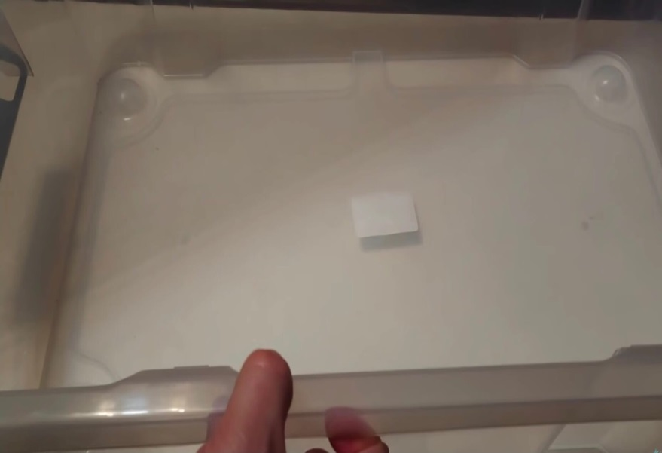

- Понадобились ингредиенты: мох Сфагнум, черные толстые нитки, глина молотая огнеупорная, питательный грунт для декоративных растений с содержанием торфа.
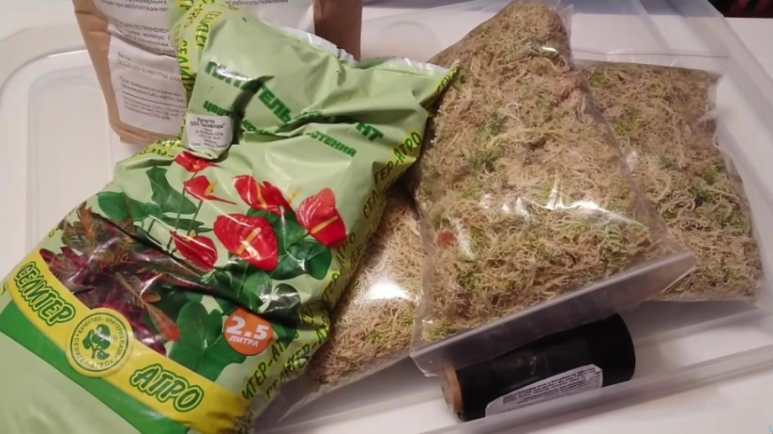

3.Затем изготовили смесь для кочки. Насыпали две кружки питательного грунта с торфом, и одну кружку огнеупорной глины. 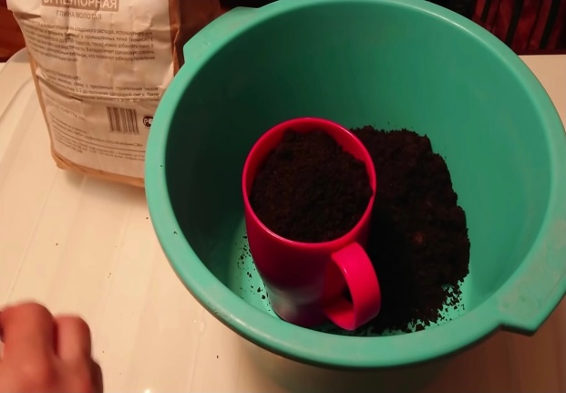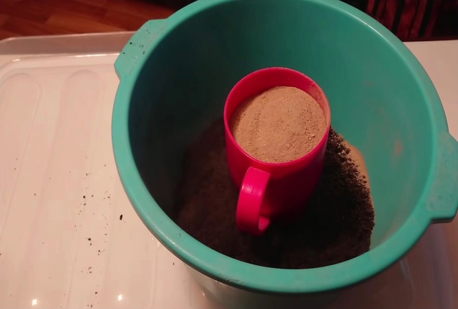
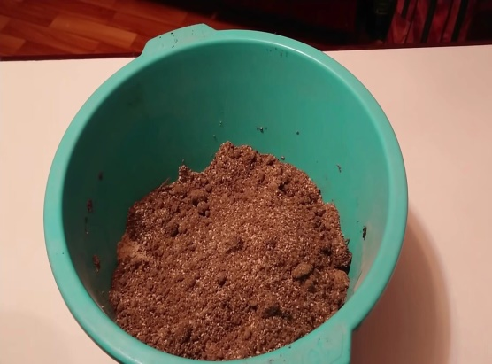

- Добавили воды, размешали, и получил смесь похожую на тесто.
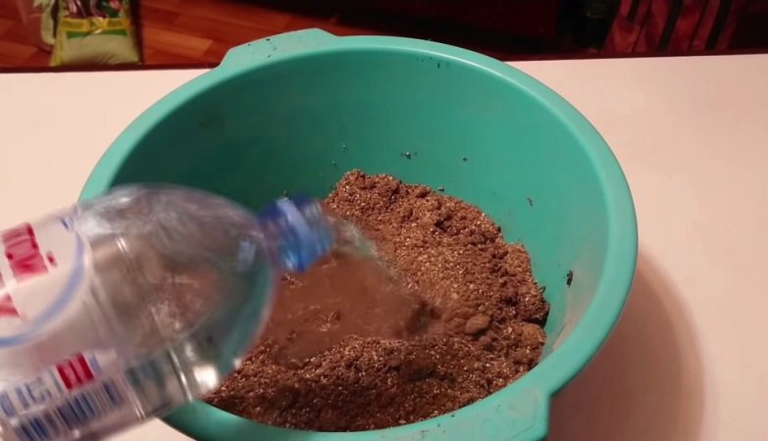

- Из полученной смеси создали шары.
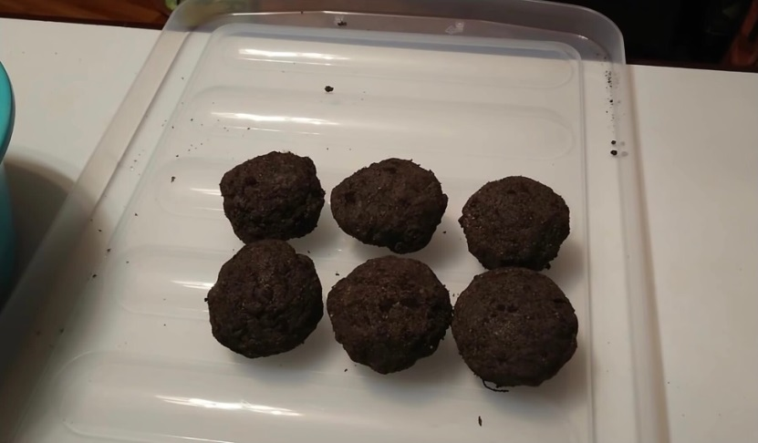

- Замочили мох Сфагнум в воде.
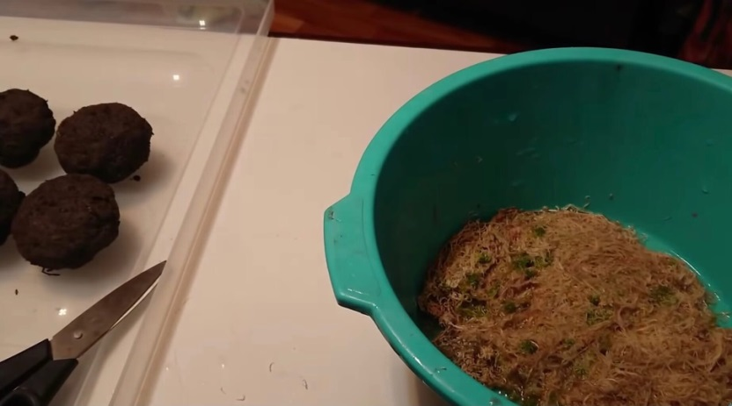

- Обернули получившиеся шарики в мох.
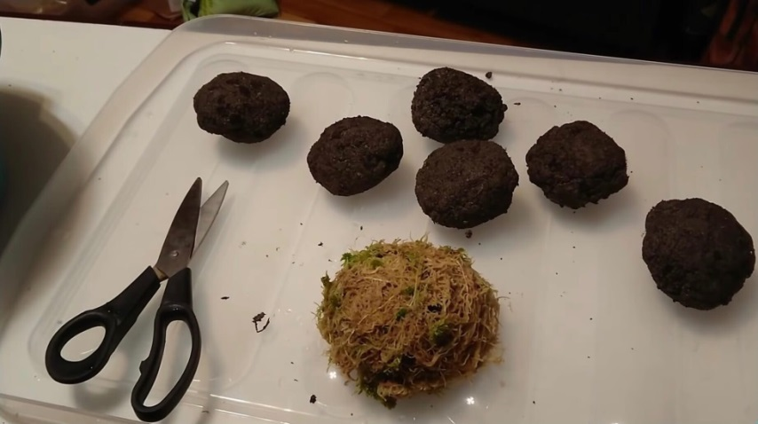

- Зафиксировали всё плотно нитками.
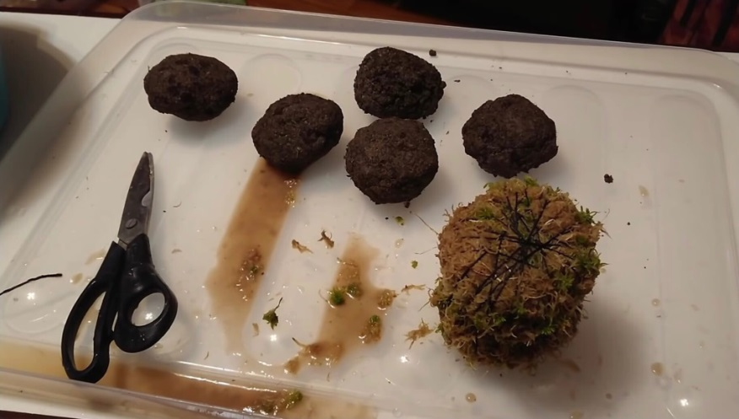

- Делаю заготовку, замачивая в воде.
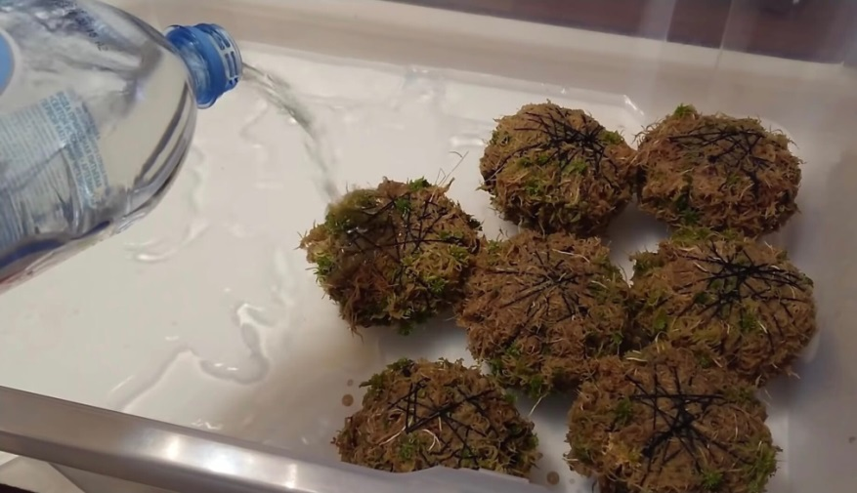

- Взяв готовый Вабикус Альтернатеро мини, отрезал маленький отросток и подрезал ему корни. Далее сделал отверстие у Вабикуса, и затрамбовал корни отростка.
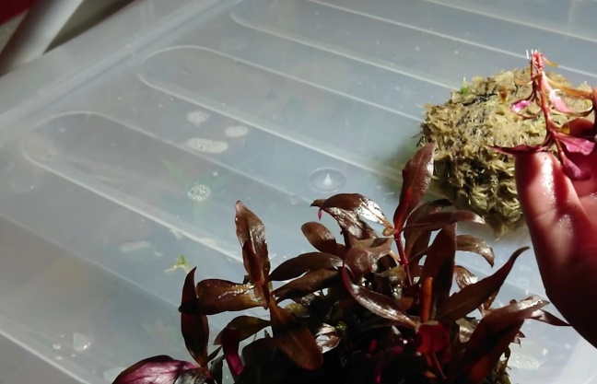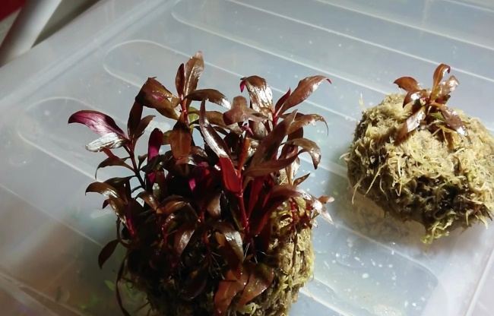
- Из готовых Вабикусов, позаимствовали пару отростков, посадили Альтернатеро мини, Стаурагин, Лютвигия. Залили это все водой и поставили на 1,5 недели. Получился вот такой результат.
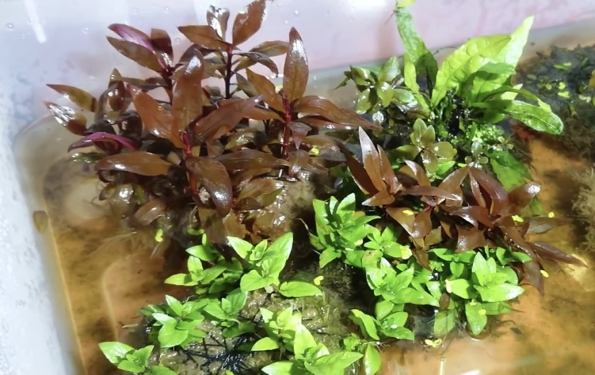

Эти растения идеально подойдут для аквариума, они очень просты в уходе, и идеально подчеркнут аквариумный дизайн.

Заключение
В своей работе мы доказали, что аквариумные растения будут интенсивно расти и развиваться, если для них создать правильные условия. Самое главное знать, что требует растение, и тогда все получится. Для данной работы было изучено много научной литературы, книг по теме, прочитана википедия.
Анализируя источники информации, выяснили, что для аквариумных растений нужны особые условия: свет, определенная доля углерода, разные виды удобрений, наличие грунта.
В практической части исследования я доказал, что если правильно посадить аквариумное растение и обеспечить его нужными веществами, то оно будет благополучно развиваться.
С помощью растений в Вабикусе Альтернатеро мини, Стаурагина, Лютвигии можно легко продемонстрировать развитие аквариумных растений, так как за ними легко ухаживать, и производится яркий пример их развития.
Наблюдать за аквариумными растениями было интересно и полезно. Таким образом, данная исследовательская работа поможет начинающим аквариумистам в развитии их аквариумной жизни.

Список литературы
- https://www.tetra.net/~/media/ru/брошюра-растения.ashx
- Энциклопедия по аквариумным растениям
- Цирлинг М.Б. Аквариум и водные растения, Санкт-Петербург 1991г.,
256стр.
- Плонский В.Д. Аквариумные растения, Москва 2010г., 144стр.
- Атлас-справочник «Всё об аквариумных растениях»
- Жданов В.С. Аквариумные растения, Москва 1987г., 291стр.

